 | № 04  26 февраля 2021  распространяется бесплатно
Рабочее совещание по вопросам об ответственном обращении с животными провел глава Биробиджанского района Сергей Солтус
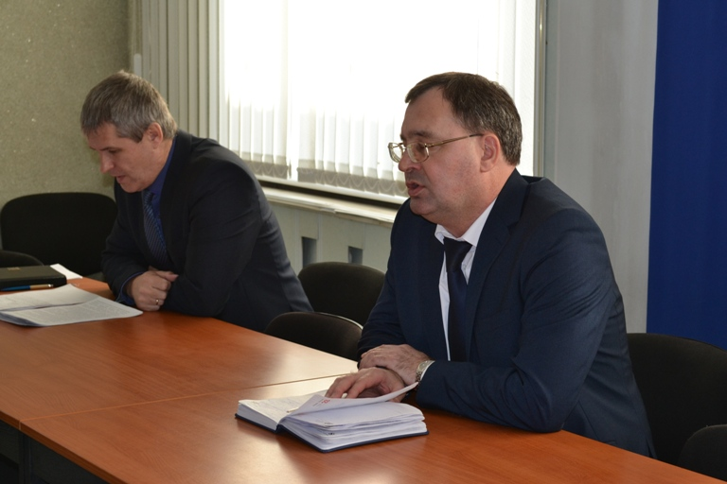  Ситуация с бесконтрольно бегающими собаками, которые порой пугают прохожих лаем, а иногда и агрессивным поведением волнует многих жителей Биробиджанского района. Кто-то беспокоится за собственную безопасность, кто-то за безопасность детей, а кто-то возмущен образованием мусора после разорения мешков с пищевыми отходами. В любом случае жители района ждут решения данной проблемы.  Работа в этом направлении в администрации Биробиджанского района ведется уже давно. Но изменения федерального законодательства привело к выработке нового механизма действий.  Теперь бесконтрольно бегающая собака должна быть отловлена без нанесения вреда здоровью животного, помещена в специально отведенное место для вакцинации, в случае необходимости лечения и обязательной стерилизации или кастрации. В специально оборудованном месте животное должно содержаться в течение 15 дней. За это время ей подыскивают хозяина. Если же хозяин не нашелся, животных без владельцев, не проявляющих немотивированной агрессивности, возвращают на прежние места их обитания после проведения мероприятий (п. 4 ст. 18 Федерального закона № 498-ФЗ). Собака должна иметь метку о том, что она уже прошла всю установленную законом процедуру, например, цветной чип на ухе. Повторному отлову такое животное не подлежит.  Как проинформировал собравшихся на заседание заместитель главы администрации Биробиджанского района – начальник управления сельского хозяйства Константин Репин сельскими поселениями района ведется постоянный мониторинг ситуации.  - На декабрь 2020 года на территории района | насчитывалось 128 безнадзорных собак. В январе их численность составила 133 особи, - сообщил Константин Репин.  На проведение мероприятий определенных федеральным законодательством Биробиджанскому району выделено финансирование в размере 300 тысяч рублей. По расчетам специалистов данную сумму можно реализовать в отношении 47 животных.  Как было отмечено в ходе заседания, администрацией района были поведены переговоры с общественными организациями города Биробиджана «Хатико», «Добрые руки» и одним из индивидуальных предпринимателей района. Но те по ряду причин отказали администрации муниципального района в сотрудничестве. На встречу пошло лишь Управление Федеральной Службы Исполнений Наказания России по ЕАО, и то лишь в части содержания уже отловленных животных.  Кто же будет заниматься отловом животных, да еще и снимать весь процесс на видео? Этот вопрос пока остается открытым.  На рабочем совещании присутствовали руководители общественных организаций «Хатико» и «Добрые руки». Они еще раз высказали свою позицию о неготовности в настоящее время оказать помощь району в отлове собак. Однако, руководитель «Добрых рук» Ольга Батенкова поделилась опытом проведения данной работы на территории города Биробиджана. Она, в частности, высказалась, что отловом собак в селе Птичник Биробиджанского района ее организация занимается периодически. Сказывается близость к городу. Поэтому она и ее волонтеры постараются оказать содействие району в отлове заявленных 47 особей.  На заседании с участием глав сельских поселений обсуждался и ряд других вопросов.  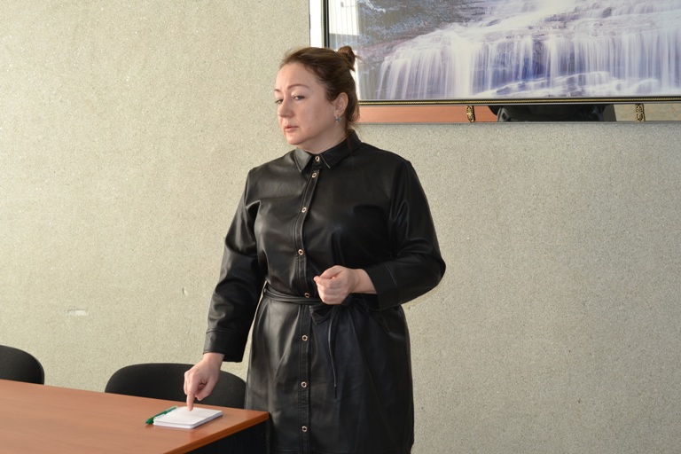

Заседание муниципальной межведомственной комиссии по профилактике правонарушений и наркомании состоялось в администрации Биробиджанского района
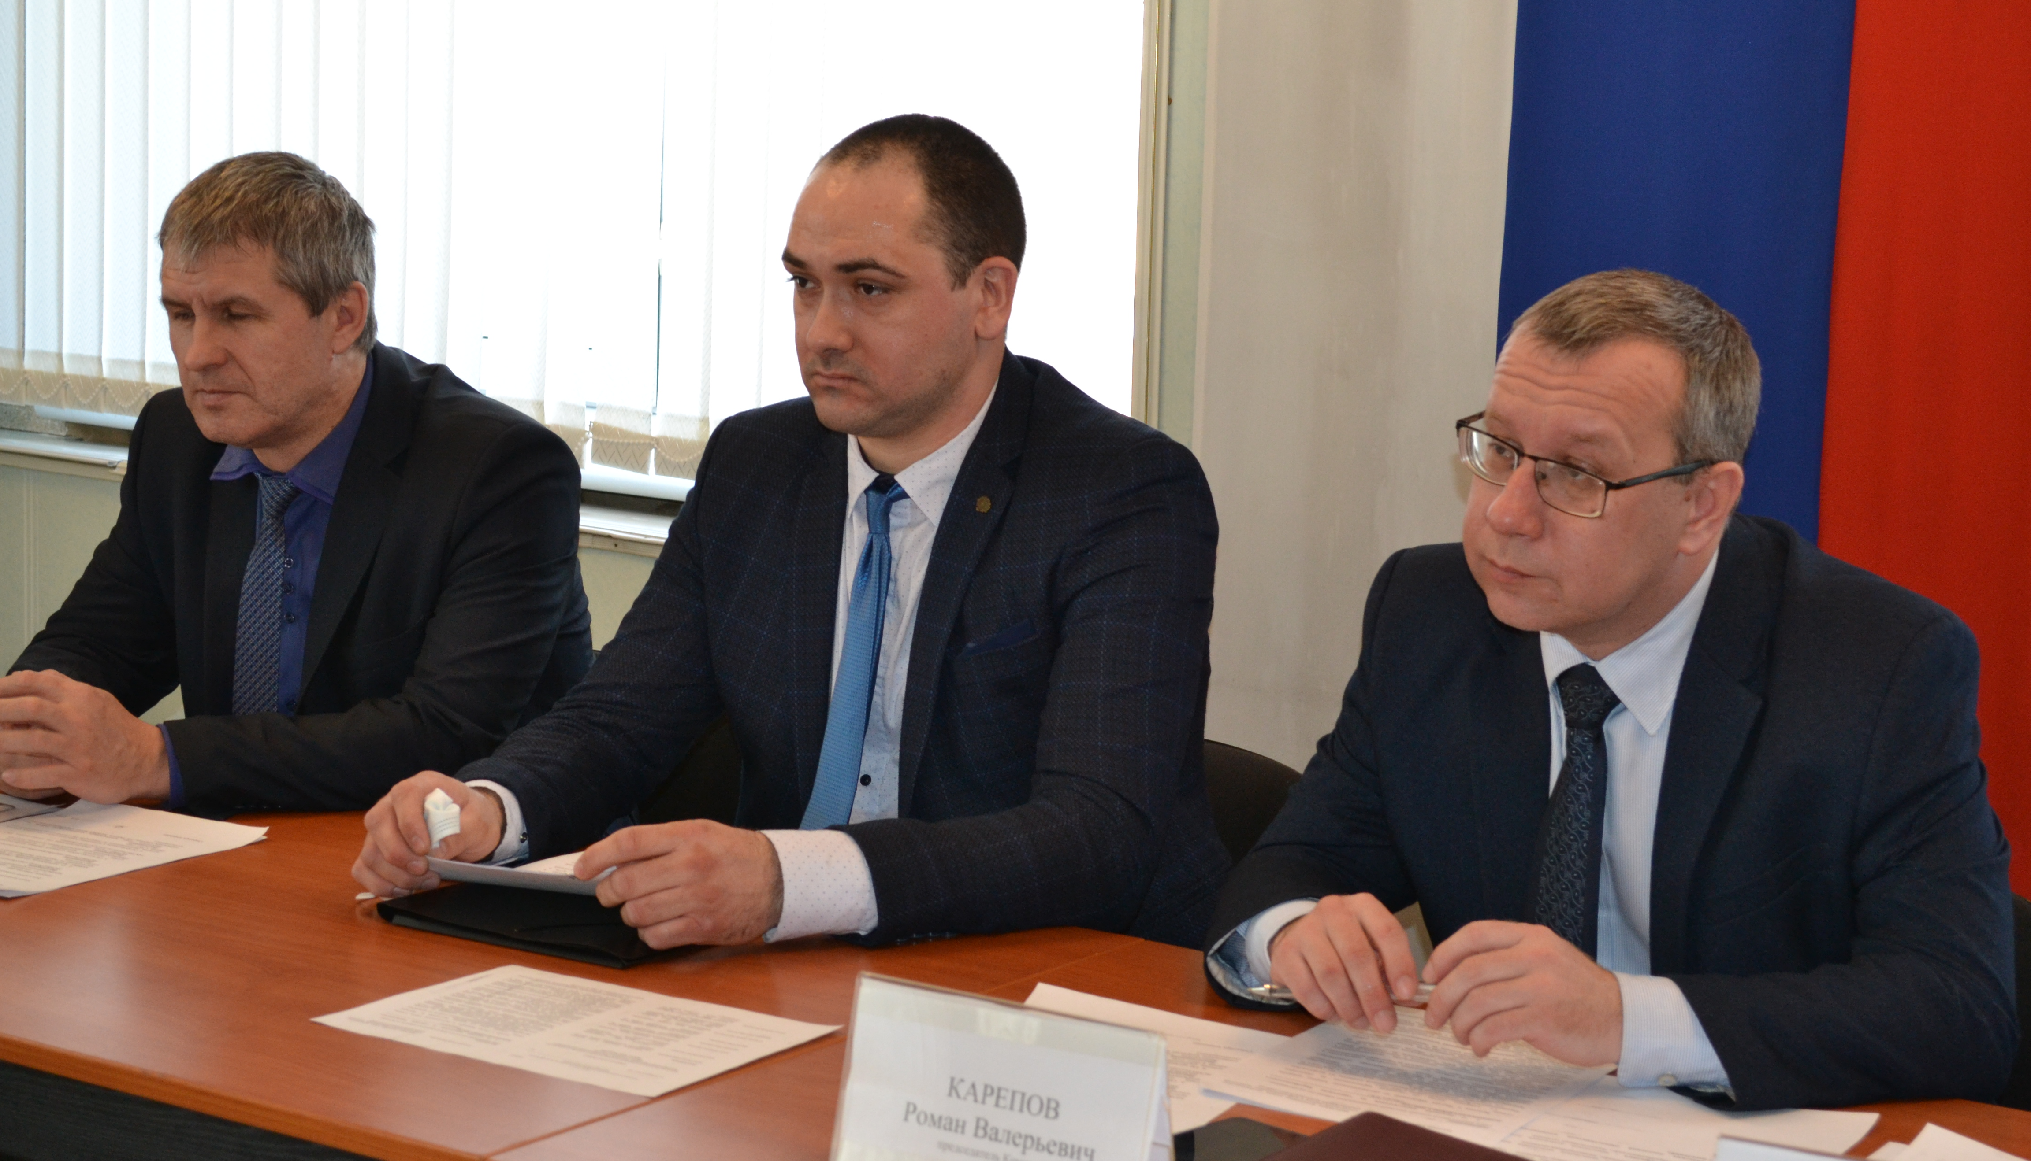  26 февраля 2021 года в администрации Биробиджанского района состоялось заседание муниципальной межведомственной комиссии по профилактике правонарушений и наркомании. Участие в ней приняли субъекты профилактики и главы сельских поселений района.  О состоянии наркоситуации и преступности на территории муниципального района собравшимся доложил заместитель начальника управления по контролю за оборотом наркотиков УМВД России по ЕАО Максим Дьяков.  Он отметил, что доля наркопреступлений в Биробиджанском районе составляет 10,7% из 46,5% выявленных в целом по Еврейской автономной области. Среди шести муниципальных образований региона Биробиджанский район занимает третью строку по уровню наркопреступности.  В 2020 году рост количества зарегистрированных наркопреступлений отмечается Биробиджанском районе на 24,4% (с 31 до 41).  Однако в целом в расчете на 100 тысяч населения уровень наркопреступности в Еврейской автономной области в 2020 году составил 241, что ниже аналогичного показателя 2019 года на 6,3% (257).  Максим Дьяков также отметил, что в целях стабилизации наркоситуации в автономии ежегодно проводится межведомственная комплексная оперативно-профилактическая операция «Мак», основная цель которой - выявление и уничтожение очагов произрастания дикорастущей конопли.  - В период проведения операции «Мак - 2020» на территории Биробиджанского муниципального района выявлено и уничтожено 18 очагов произрастания дикорастущей конопли (АППГ - 20) общей площадью 14,46 Га (АППГ - 6,4),- подчеркнул Максим Дьяков. - Необходимо отметить организацию мероприятий по выявлению и уничтожению дикорастущей конопли, проведенных администрацией Биробиджанского муниципального района совместно с сотрудниками УНК УМВД. Так, в период проведения всех 7 этапов операции осуществлено 10 совместных выездов, в ходе которых планомерно уничтожены химическим способом с помощью гербицида «Торнадо» все 18 выявленных очагов, что говорит о | заинтересованности должностных лиц администрации Биробиджанского района в данном направлении, которая проявилась не только в активном взаимодействии с сотрудниками УНК, но и в эффективной организации мероприятий, направленных на уничтожение очагов произрастания наркосодержащих растений.  Отметим, что администрацией Биробиджанского района реализуется муниципальная программа «Профилактика правонарушений и наркомании на территории муниципального образования «Биробиджанский муниципальный район», в рамках которой в 2020 году на мероприятия, направленных на профилактику наркомании было израсходовано 83,8 тыс. рублей.  О деятельности службы участковых уполномоченных полиции МОМВД России «Биробиджанский» по профилактике правонарушений и преступлений на территории Биробиджанского муниципального района по итогам 2020 года собравшихся проинформировал заместитель начальника полиции МОМВД России «Биробиджанский» Петр Матвиенко.  Он доложил, что территорию Биробиджанского района обслуживают пять участковых уполномоченных полиции. Также на обслуживаемой территории имеется в пользовании пять участковых пунктов: в селах Птичник, Валдгейм, Найфельд, Дубовое и Бирофельд.  Петр Матвиенко отметил, что в течение 12 месяцев 2020 года на территории района зарегистрировано снижение преступности на 16%.  - В целях предупреждения повторных преступлений и правонарушений гражданами, а также лицами, ранее совершавшими преступления, отделами участковых уполномоченных полиции и по делам несовершеннолетних во взаимодействии с другими службами осуществляется адресная профилактическая работа, - сообщил Петр Матвиенко. – Она включает в себя проведение профилактических бесед, наблюдение за поведением лиц, состоящих на профилактическом учете, их образом жизни, кругом общения, опрос родственников, соседей и других лиц, применение административного принуждения к лицам, нарушившим законодательство РФ.  Между тем, как сообщил Петр Матвиенко, удельный вес повторных преступлений остается высоким. Причиной их совершения зачастую является невозможность трудоустройства ранее судимых лиц, нежелание самих граждан трудоустраиваться, ведение ими асоциального образа жизни, личностные качества осужденных, социально-бытовые условия, круг общения и стойкая криминальная направленность.  Последним вопросом повестки дня члены межведомственной комиссии определили ряд участковых пунктов полиции, в которых в 2021 году необходимо провести ремонтные работы.

Праздник День защитника Отечества отметили во всех сельских поселениях Биробиджанского района
День защитника Отечества – праздник, который является хорошим поводом для воспитания у подрастающего поколения чувства патриотизма, формирования гордости за славных защитников Отечества, стоящих на страже мира и покоя в России.  Для реализации этой благородной цели в селах Биробиджанского района прошел целый комплекс мероприятий. Начались они с торжественных церемоний по возложению цветов к обелискам воинов, погибших в годы ВОВ. Они прошли во всех населенных пунктах Биробиджанского района. Участие в возложении цветов приняли первые лица администрации Биробиджанского муниципального района: глава Сергей Солтус, председатель Собрания депутатов района Александр Ветлицын, первый заместитель главы администрации муниципального района Елена Бобровская, заместитель главы района по социальным вопросам Роман Карепов, заместитель главы района – начальник управления сельского хозяйства районной администрации Константин Репин; руководитель регионального исполнительного комитета регионального отделения Партии «Единая | Россия» в ЕАО Антон Акимов, главы сельских поселений, участники движения «Юнармия» и жители сел.  Большой праздничный концерт прошел в одной из войсковых частей, дислоцирующихся на территории района. В поздравительной открытке «Служу Отечеству!» принял участие глава Биробиджанского муниципального района Сергей Солтус и глава Птичнинского сельского поселения Валерия Тихомирова. Перед военнослужащими выступили Заслуженный коллектив РФ Заслуженный коллектив художественного творчества ЕАО Образцовый ансамбль танца «Алиса», вокалисты районной детской музыкальной школы и районного Дома культуры.  Ряд мероприятий прошел в селах района. Так в Доме культуры с. Русская поляна состоялся час истории «Уроки мужества». Он был посвящен доблести и мужеству русского солдата во время второй мировой войны. В ходе игровых и спортивных программ присутствующие развивали творческую деятельность, интерес к спорту, службе в армии, а также смогли показать свою молодецкую удаль, богатырскую силу, | находчивость и смекалку.С этой же целью прошли: Игра «Будущее страны» (ДК с. Найфельд), игровая программа «А ну-ка, мальчики» (Районный Дом культуры с. Валдгейм), квест «Мистер Супер Бой» и игровая программа «Хочется мальчишкам в армии служить» (ДК с. Казанка), спортивная программа «Армейские будни» (ДК с. Красивое), конкурсная программа «Турнир отважных» (ДК с. Дубовое), конкурсно – игровая программа «Русский солдат не знает преград» (ДК с. Алексеевка), видео-викторина «Морской бой» (ДК с. Пронькино), спортивная эстафета «Сильные, ловкие, быстрые» (ДК с. Бирофельд), конкурсная программа «Юные защитники Отечества» (ДК с. Опытное поле).  Творческие акции «Наше творчество – защитникам Родины!» и «Творческий подарок нашим защитникам» провели работники Домов культуры сел Валдгейм и Опытное поле. Ребята учились делать танк в технике оригами, а затем свои умения применили в изготовлении поздравительных открыток.  Поздравили с праздником мужчин на дому и вручили им сувениры участники акций «Наши защитники» (ДК с. Головино), | «Сегодня праздник ваш, мужчины!» (ДК с. Алексеевка), Стрит – акции «Помним своих героев» (ДК с. Надеждинское). С этой же целью прошло и онлайн поздравление «Девушки на взводе» (ДК с. Пронькино).  Еще ряд онлайн поздравлений прошли на страницах социальных сетей.  Своим творчеством на страницах в сети Интернет поделились жители с. Алексеевка. Участники кружка рисования «Акварелька» подарили пользователям выставку рисунков «День защитника Отечества».  А для жителей с. Надеждинское прошел онлайн концерт «Защитникам Отчизны посвящается». Смотр строя и песни прошел в с. Желтый Яр по итогу, которого был создан видеоролик и размещен на страницах социальных сетей.  Всероссийская акция «Помним своих героев» прошла на страницах социальных сетей ДК с. Дубовое. Участники разместили короткие видео с портретом своего ветерана, рассказав о подвиге героя.  К Всероссийской акции «Письмо Победы» присоединились жители сел Желтый Яр и Казанка. Они написали поздравления с 23 февраля ветеранам ВОВ.

1 | КОНТАКТНЫЙ ТЕЛЕФОН, ПО КОТОРОМУ МОЖНО ПОДЕЛИТЬСЯ ТЕМАМИ ДЛЯ ОЧЕРЕДНОГО ВЫПУСКА «ВЕСТНИК БИРОБИДЖАНСКОГО РАЙОНА»: 2-33-03 АДРЕС ЭЛЕКТРОННОЙ ПОЧТЫ: bir_rn@eao.ru. ПОДРОБНЕЕ О ДЕЯТЕЛЬНОСТИ АДМИНИСТРАЦИИ МУНИЦИПАЛЬНОГО ОБРАЗОВАНИЯ «БИРОБИДЖАНСКИЙ МУНИЦИПАЛЬНЫЙ РАЙОН» ЕВРЕЙСКОЙ АВТОНОМНОЙ ОБЛАСТИ МОЖНО УЗНАТЬ НА ОФИЦИАЛЬНОМ САЙТЕ WWW.br.eao.ru.
1 | ВЕСТНИК БИРОБИДЖАНСКОГО РАЙОНА № 04 от 26 февраля 2021 года.

Прокуратура Биробиджанского района информирует
В лесах с 01 января 2021 года действуют новые требования к пожарной безопасности  Постановлением Правительства Российской Федерации от 07.10.2020 № 1614 «Об утверждении Правил пожарной безопасности в лесах» утверждены новые Правила пожарной безопасности в лесах.  Новые правила вводят дополнительные запреты, в частности:  - со дня схода снежного покрова до установления устойчивой дождливой осенней погоды или образования снежного покрова в лесах запрещается использовать открытый огонь;  - бросать горящие спички, окурки и горячую золу из курительных трубок, стекло;  - применять при охоте пыжи из горючих или тлеющих материалов;  - оставлять промасленные или пропитанные бензином, керосином или иными горючими веществами материалы в не предусмотренных специально для этого местах;  - заправлять горючим топливные баки двигателей внутреннего сгорания при работе двигателя, использовать машины с неисправной системой питания двигателя, а также курить или пользоваться открытым огнем вблизи машин, заправляемых горючим;  - выполнять работы с открытым огнем на торфяниках.  Кроме того, данные Правила устанавливают обязанности граждан и юридических лиц, связанные с использованием лесов.  Указанные обязательные требования вступают в силу 1 января 2021 года.  ***  Требования к фотографии на паспорт  Вступил в силу новый административный регламент МВД России с 11 января 2021 года МВД по выдаче и замене российских паспортов, в соответствии с которым:  - не допускается представление фотографии гражданина с отредактированным изображением с целью улучшения внешнего вида изображаемого лица или его художественной обработки. На изображении должны быть достоверно отображены все особенности лица фотографируемого.  - нельзя использовать фотографии, сделанные в линзах, изменяющих натуральный цвет глаз. Если же человек в |   обычной жизни постоянно носит очки, то запечатлеть себя для  паспорта в них ему разрешено при определенных условиях: можно фотографироваться только в очках без тонированных стекол, оправа не должна закрывать глаза.  Один из важных пунктов - запрет на фотографии в форменной одежде.  Согласно административному регламенту МВД фотография в паспорте гражданина РФ должна соответствовать возрасту гражданина на день подачи заявления. При этом фото может быть черно-белым или цветным.  Головной убор допускается только по религиозным убеждениям и при условии, что он не скрывает овал лица.  ***  О вступлении в силу санитарных правил  СанПиН 2.1.3684-21  Постановлением Главного государственного санитарного врача РФ от 28.01.2021 № 3 утверждены санитарные правила СанПиН 2.1.3684-21 "Санитарно-эпидемиологические требования к содержанию территорий городских и сельских поселений, к водным объектам, питьевой воде и питьевому водоснабжению, атмосферному воздуху, почвам, жилым помещениям, эксплуатации производственных, общественных помещений, организации и проведению санитарно-противоэпидемических (профилактических) мероприятий", которые вступают в силу с 1 марта 2021 года. Срок их действия установлен до 1 марта 2027 года.  Санитарные правила являются обязательными для | исполнения органами исполнительной власти субъектов Российской Федерации, органами местного самоуправления, юридическими лицами и гражданами, в том числе индивидуальными предпринимателями.  Серьезным изменениям подвергнута система обращения с твердыми коммунальными отходами.  В частности, введено понятие систем подземного накопления твердых коммунальных отходов с автоматическими подъемниками для подъема контейнеров, которые отнесены к контейнерным площадкам и подлежат обустройству в соответствии с территориальной схемой обращения с отходами.  В требованиях к покрытию контейнерной площадки вместо ранее предъявляемой водонепроницаемости указано на необходимость изготовления его из твердых материалов – асфальта или бетона.  Основные нововведения в области обращения с отходами связаны с расширением возможностей создания новых контейнерных площадок в условиях плотной жилой застройки.  Указанная возможность предусмотрена при раздельном накоплении отходов.  В таком случае расстояние от контейнерных площадок до многоквартирных и индивидуальных жилых домов, детских игровых и спортивных площадок, зданий и игровых прогулочных и спортивных площадок организаций воспитания и обучения, отдыха и оздоровления детей и молодежи сокращается с 20 до 8 метров, до территории медицинских организаций в городских населенных пунктах – с 25 до 10 метров.  Раздельное накопление отходов позволяет увеличить количество контейнеров, расположенных на контейнерной площадке, с 8 до 12 единиц.  Новые санитарно-эпидемиологические требования к содержанию территорий городских и сельских поселений предъявляются также к обращению с жидкими бытовыми отходами, листьями деревьев и кустарников, снежными образованиями, к содержанию урн, мест массового отдыха граждан, торговых объектов, кладбищ.  Постановлением предусмотрено поэтапное прекращение действия существующих санитарных правил – часть нормативных актов утратит силу с 01.03.2021, остальные – с 01.01.2022».

Творческие коллективы Биробиджанского района приняли участие в региональном фестивале патриотической песни «Виват, Россия!»
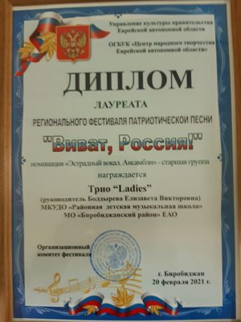 | 20 февраля 2021 года в концертном зале Биробиджанской областной филармонии состоялся концерт Регионального «Виват, Россия!».  Для участия в фестивале, ставшем уже традиционном, съехались 100 творческих коллективов из разных уголков Еврейской автономной области. Из них 11 вокальных коллективов представил Биробиджанский район.  В итоге «песенных поединков» лауреатами престижного фестиваля стали вокальный квартет «Ladies» районной детской музыкальной школы и вокальная группа «Гармония» Дома культуры села Птичник. Остальные участники, представляющие Биробиджанский район были награждены дипломами.

Турнир по вольной борьбе прошел в Биробиджанском районе
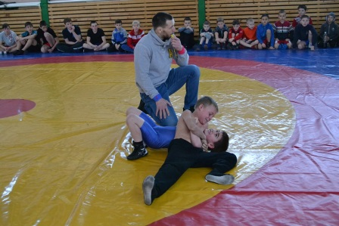  19 февраля 2021 года в спортивном зале администрации Биробиджанского района прошел традиционный турнир по вольной борьбе на кубок главы муниципального района, посвященный Дню защитника Отечества. В соревнованиях приняли участие 85 спортсменов из средней школы № 16 и спортивного клуба «Росток» города Биробиджана, школ сел Птичник и Валдгейм Биробиджанского района.  Стоит отметить, что традиционно участие в | турнире приняли школьники Октябрьского района.  В ходе спортивных состязаний участники показали хороший уровень физической подготовки и владение техникой борьбы.  Призеров состязания наградили грамотами, медалями и денежными призами. Из них было выбрано 15 лучших спортсменов. Также среди участников турнира было отобрано три лучших учебных организации. Ими стали Центр образования им. В.И. Пеллера село Птичник (1 место), средняя общеобразовательная школа им. И.А. Пришкольника села Валдгейм (2 место) и средняя школа № 16 города Биробиджана (3 место).  Турнир проходил с соблюдением санитарно-эпидемиологических норм, без участия зрителей.  Подобные соревнования способствуют пропаганде здорового образа жизни, направлены на противодействие влиянию экстремизма, терроризма, наркомании и других негативных факторов на подрастающее поколение.

Очередное заседание КДН состоялось в администрации
Биробиджанского района
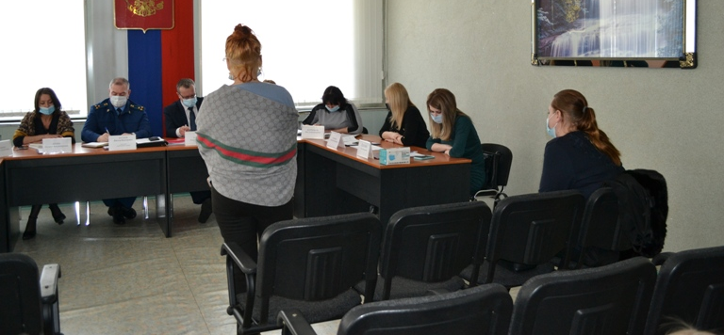  25 февраля в администрации Биробиджанского района состоялось очередное заседание комиссии по делам несовершеннолетних и защите их прав (КДН и ЗП).  Субъектами профилактики было рассмотрено девять протоколов об административных правонарушениях, составленных на законных представителей несовершеннолетних.  За нарушение части 1 статьи 5.35 КоАП РФ «Неисполнение или ненадлежащее исполнение родителями или иными законными представителями несовершеннолетних обязанностей по содержанию, воспитанию, обучению, защите прав и интересов несовершеннолетних» члены КДН рассмотрели восемь персональных дел. Один протокол был составлен на законного представителя несовершеннолетнего за нарушени е части 2 статьи 15 закона ЕАО «Об административных правонарушениях», согласно которой не допускается нахождение детей без сопровождения | родителей (лиц, их заменяющих) в общественных местах в период определенного законом времени суток.  В результате рассмотрения членами комиссии было вынесено пять предупреждений, два штрафа по 100 рублей, один в размере 200 рублей и рассмотрение еще одного протокола было отложено по объективным причинам.  Кроме персональных дел, субъекты профилактики рассмотрели общие вопросы. Они касались анализа подростковой преступности за 2020 год, а также работы учреждений здравоохранения и субъектов системы профилактики безнадзорности по организации работы, направленной на предупреждение и профилактику младенческой смертности, работе с беременными женщинами и с семьями, имеющих малолетних детей за 2020 год.  Заседание комиссии проходило с участием прокурора Биробиджанского района Виктора Балаева.  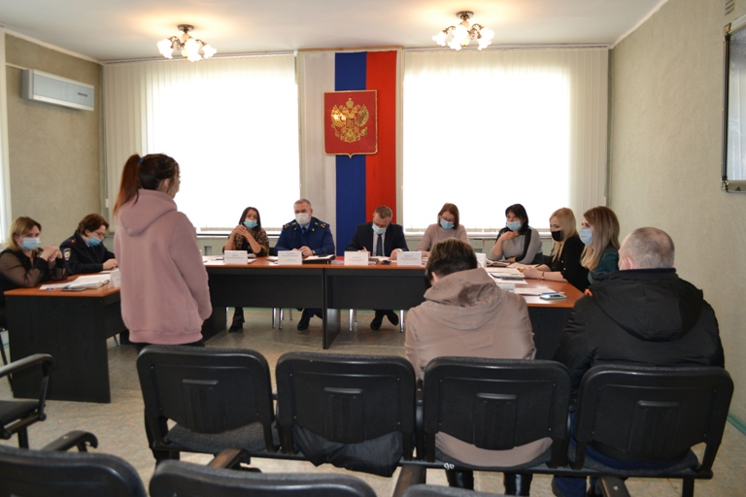

Спортивный обзор областных соревнований
Спортивные соревнования по легкой атлетике, которые состоялись 18 и 19 февраля 2021 года на базе спортивного зала «Юность» города Биробиджана собрали 13 команд, что составило более 150 участников.
Для участия в состязаниях свои команды представил город Биробиджан. Это были команды различных учебных организаций: университет им. Шолом-Алейхема, техникумы, а также городские общеобразовательные школы. Честь Биробиджанского района защищала команда юных атлетов средней общеобразовательной школы имени И.А. Пришкольника села Валдгейм.
По итогам областных соревнований спортсмены победителем на дистанции 300-600 метров 2 место заняла Дарья Борадатова. 4 место на дистанции 50+50+300 метров завоевали Антон Калугин и Валерия Никольская.
***
22 и 23 февраля на стадионе «Дружба» города Биробиджана прошёл II этап Всероссийских соревнований по мини-футболу среди команд общеобразовательных организаций. Он проходил в рамках общероссийского проекта «Мини-футбол - в школу».
На данных соревнованиях Биробиджанский район представляла команда учащихся юношей 2007-2008 годов рождения из Центра образования им. В.И. Пеллера села Птичник. Нашим футболистам пришлось отстаивать спортивную честь района в соперничестве с 70-ю участниками. Всего в соревнованиях приняло участие семь команд.
В результате 1 место заняла школа № 5 города Биробиджана. 2 место у юных футболистов Ленинского района. Биробиджанский район занял 3 почетное место. 4 место - Облученский район, 5 место - Смидовичский район, 6 место – школа № 16 города Биробиджана и 7 место - ЦДТ г. Биробиджан (2009 - 2010 гг.р.)
***
В Валдгейме прошел первый открытый областной турнир по борьбе самбо среди детей "Кубок Пришкольника", организованный при поддержке губернатора ЕАО Ростислава Гольдштейна и регионального исполкома партии "Единая Россия". Он проводился на базе средней школы имени И.А. Пришкольника на средства грантов для молодежных авторских проектов "Измени жизнь к лучшему".

2 | Вестник Биробиджанского района. Учредитель – орган местного самоуправления администрация муниципального образования «Биробиджанский муниципальный район» Еврейской автономной области. Главный редактор – Рукомеда Е.М. Подписано в печать 26.02.2021. Время подписания в печать – 17:00. Тираж – 500 экз. Распространяется бесплатно. Адрес редакции – ЕАО, г. Биробиджан, ул. Пушкина 5 «Б». Тел.: 2-33-03.
2 | ВЕСТНИК БИРОБИДЖАНСКОГО РАЙОНА № 04 от 26 февраля 2021 года.

